MOÇÃO Nº 61/2021

Manifesta apelo ao Excelentíssimo Senhor Prefeito Municipal para manutenção nos brinquedos infantis, roçagem e limpeza junto ao Parque instalado na área de lazer, do bairro São Joaquim, ao lado do viveiro municipal, neste município.

Senhor Presidente,
Senhores Vereadores,

CONSIDERANDO que este vereador foi procurado por munícipes residentes no bairro São Joaquim e por frequentadores da área de lazer, os quais reivindicam melhorias no que tange a manutenção nos brinquedos infantis, roçagem e limpeza, localizado próximo ao viveiro municipal;

CONSIDERANDO que tal solicitação se deve pelo fato de que muitos brinquedos se encontram quebrados sem condições de ser utilizados, podendo causar riscos de acidentes durante o uso dos mesmos, o mato esta muito alto, invadindo o local onde é reservado às crianças,

CONSIDERANDO por fim que os moradores do bairro aguardam ansiosamente pela revitalização da área de lazer; anexo foto.
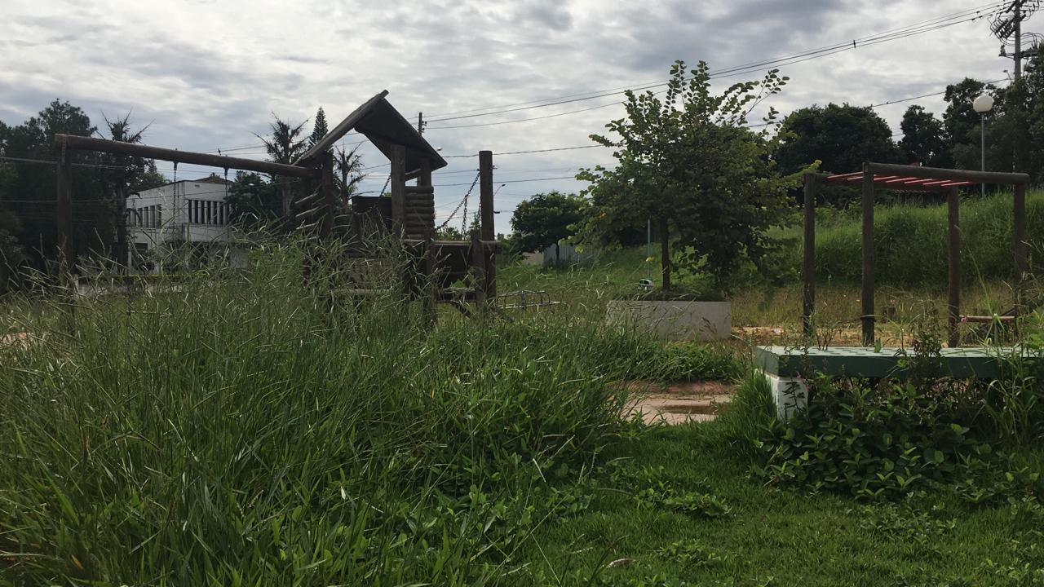
Ante o exposto e nos termos do Capítulo IV do Título V do Regimento Interno desta Casa de Leis, a CÂMARA MUNICIPAL DE SANTA BÁRBARA D’OESTE, ESTADO DE SÃO PAULO, apela ao Excelentíssimo Senhor Prefeito Municipal, Rafael Piovezan, para manutenção nos brinquedos infantis, roçagem e limpeza e junto ao Parque instalado ao lado do viveiro municipal, na área de lazer, do bairro São Joaquim.

Plenário “Dr. Tancredo Neves”, em 26 de janeiro de 2.021.

JESUS
Valdenor de Jesus G. Fonseca

-Vereador-

